32路五百萬混合式錄放影機

機

HB-ATR532HN

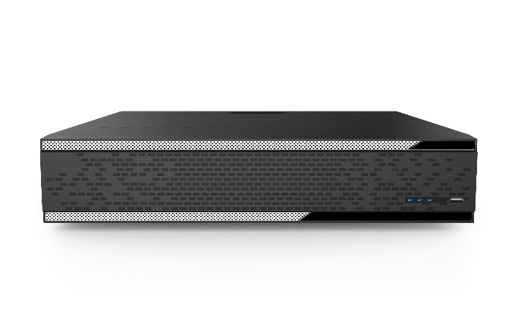
▸ 影像壓縮格式: H.264/H.265
▸ 支援32路影像5M/4M/1080P/720P AHD / TVI / CVI / WD1輸入
▸ 可增加8路 IP攝影機輸入/NVR模式最大可切換成16CH IP輸入
▸ 面板具錄影/網路/電源提示燈號
▸ 支援多組帳號密碼層級與權限管理功能
▸ 支援USB2.0 / USB3.0備份或網路備份
▸ 具滑鼠控制OSD/PTZ等功能
▸ 監看及回放攝影機名稱可自訂
▸ 支援4G手機監看推播功能(Android/iPhone/iPad)
▸ 支援智能分析:區域入侵/越線/位移偵測
▸ 支援瀏覽器Google Chrome/Edge，中控軟體遠端管理設定
電器產品規格 產品規格如變動將不另行通知
產品型號 | HB-ATR532HN
即時顯示速度 | 5MP@20fps ; 4MP, 3MP, 1080P, 720P, WD1@30 fps/ IPC 5MP@30fps
錄影張數 | 5MP Lite @10 fps / 4MP Lite / 1080P@15 fps /  1080P Lite /720P/WD1(960x480)@30 fps 每路單獨調整錄影張數及畫質/主碼流
畫面顯示 | 1／4／6 / 8 / 9／13 / 16 / 25 / 32 / 36分割畫面、跳台、多段數位放大
錄影設定 | 自動與手動雙模式切換，錄影類型: 全時 / 位移 / 警報 / 智能錄影
重播回放功能 | 可依事件/時間/多分割數重播回放
重播回放速度 | 快轉 / 倒帶 : x1 / x2 / x4 / x8 / x16 / x32
重播回放數 | 主機端 : 16 / 遠端 : 8
OSD顯示功能 | 頻道名稱 / 時間格式
螢幕輸出 | CVBS (Spot)x 1 ／VGA x1 (1920x1080) ／HDMI x1(1920x1080)
影像輸入 | 32CH輸入 (4種模式可混插) + 8CH網路攝影機輸入
聲音輸入/輸出 | 外接式聲音輸入或同軸帶聲32組 / 聲音輸出 1組
警報輸入/輸出 | 警報輸入 16組 / 警報輸出4組
位移偵測 | 支援4區位移偵測 / 8段靈敏度可調
RS-485/422功能 | 可控制PTZ及連接控制鍵盤控制主機
儲存 | 可內裝8顆3.5吋SATA介面硬碟(單顆支援10TB)，E-SATA x 1
網路介面 | RJ45 1000Mbps x 1
網路協定 | TCP/IP/PPPoE/DHCP/DNS/DDNS/UPnP/HTTP/HTTPS/802.1x
電源 | 110-220V / 耗電量30W(不含硬碟)
工作溫度 | -10℃～50℃
尺寸 | 445(寬) mm x 436(深) mm x 90(高)mm

